Sosialisasi Pemberantasan Jentik Nyamuk Pada Masyarakat Gampong Ateuk Mon Panah Kabupaten Aceh Besar

Farid Bastian¹, Sundary Dwi Pareza², Rizal Fahmi^{3,} Dinda Atiqah⁴
Universitas Abulyatama (Program Studi Pendidikan Dokter, Fakultas Kedokteran,
Universitas Abulyatama, Aceh Besar, Aceh, Indonesia)
Email : farid_fk@abulyatama.ac.id

ABSTRAK
Pemberantasan jentik nyamuk atau pemberantasan sarang nyamuk (PSN) merupakan usaha preventif yang dapat dilakukan oleh individu dan masyarakat dalam upaya pencegahan terhadap penyakit yang ditularkan melalui nyamuk seperti Demam Berdarah Dengue, dan Malaria. Nyamuk Aedes Aegepty dan Anopheles merupakan vektor pembawa penyakit Demam Berdarah Dengue (DBD) dan Malaria. Baik DBD maupun Malaria dapat menyebabkan fase kritis pada penderitanya hingga menyebabkan kematian. Untuk itu, diperlukan pemahaman yang baik pada masyarakat tentang pentingnya pemberantasan jentik nyamuk. Dalam hal ini, pengabdian dilakukan dengan metode door to door. Peneliti melakukan sosialisasi langsung ke rumah-rumah warga yang memiliki potensi menjadi tempat pengembangbiakan jentik nyamuk. Peneliti juga melakukan pemantauan jentik secara visual yaitu dengan melihat ada tidaknya jentik nyamuk di setiap tempat penampungan air dan genangan air. Hasil observasi memperlihatkan bahwa masih banyak tempat yang dapat berpotensi sebagai tempat perkembangbiakan jentik nyamuk. Tim pengabdian memberikan sosialisasi dan penyuluhan agar masyarakat melakukan menguras, menutup, mengubur (3M) plus agar dapat memberantas sarang nyamuk. Hasil pengabdian didapatkan peningkatan pengetahuan dan kesadaran masyarakat tentang pentingnya pemberantasan sarang nyamuk demi mencegah terjadinya penyakit DBD.
Kata kunci : Pemberantasan, Jentik Nyamuk, 3M Plus,

ABSTRACT
Eradication of mosquito’s nest is a preventif measure which we can do for prevent transmission of diseases from mosquito like Dengue Hemorraghic Fever (DHF) and Malaria. Aedes Aegepty and Anopheles is vector for Dengue hemorraghic Fever and Malaria. Both DHF and Malaria can cause a critical phase in sufferers to cause death. Therefore, people have to good knowledge about the importance of eradicating mosquito larvae. In this moments, community service is carried out using the door to door method. Researchers carry out socialization directly to people’s homes which have potential to become a breeding ground for mosquito larvae. Researchers also to visually monitor larvae, that is by looking at the presence of mosquito larvae in every water reservoir and puddle. Observations show that there are still many places that could potentially be breeding grounds for mosquito larvae. Researchers provide socialization and counseling to people so that the community drains, closes, and bury (3M) plus for eradicate mosquito nests. The result is an increase in people's knowledge and awareness the importance of eradicating mosquito larvae for prevent DHF.
Keywords: Eradication, Mosquito larvae, 3M Plus.

LATAR BELAKANG
Kasus DBD di Indonesia masih terjadi setiap tahun, sejak ditemukan 1968. Untuk menekan jumlah penderita dan kematian akibat DBD, Kementerian Kesehatan terus menggalakkan Pemberantasan Sarang Nyamuk (PSN). Hingga saat ini PSN masih merupakan upaya paling efektif dalam menekan kasus DBD. (padk.kemkes.2017). Kasus Demam berdarah Dengue tersebar di 472 kabupaten/kota di 34 Provinsi. Di Indonesia DBD menyerang laki-laki sebanyak 53,11% dan perempuan sebanyak 46,89%. (Kemenkes.2017)

KAJIAN PUSTAKA
Direktur Pencegahan dan Pengendalian Penyakit Tular Vektor dan Zoonotik, Kementerian Kesehatan Didi Budijanto mengimbau masyarakat untuk menerapkan Pemberantasan Sarang Nyamuk (PSN) 3M Plus. (padk.kemkes.2017).
“M” pertama adalah Menguras, merupakan kegiatan membersihkan/menguras tempat yang sering menjadi penampungan air seperti bak mandi, kendi, toren air, drum dan tempat penampungan air lainnya. Dinding bak maupun penampungan air juga harus digosok untuk membersihkan dan membuang telur nyamuk yang menempel erat pada dinding tersebut. Saat musim hujan maupun pancaroba, kegiatan ini harus dilakukan setiap hari untuk memutus siklus hidup nyamuk yang dapat bertahan di tempat kering selama 6 bulan. (Ahmad Fachanny, dkk.2016)
“M” selanjutnya Menutup, merupakan kegiatan menutup rapat tempat-tempat penampungan air seperti bak mandi maupun drum. Menutup juga dapat diartikan sebagai kegiatan mengubur barang bekas di dalam tanah agar tidak membuat lingkungan semakin kotor dan dapat berpotensi menjadi sarang nyamuk. (Ahmad Fachanny, dkk.2016)
“M” ketiga adalah Memanfaatkan kembali limbah barang bekas yang bernilai ekonomis (daur ulang), kita juga disarankan untuk memanfaatkan kembali atau mendaur ulang barang-barang bekas yang berpotensi menjadi tempat perkembangbiakan nyamuk demam berdarah. (Ahmad Fachanny, dkk.2016)
Sedangkan yang dimaksud dengan “Plus” adalah bentuk upaya pencegahan tambahan seperti memelihara ikan pemakan jentik nyamuk, menggunakan obat anti nyamuk, memasang kawat kasa pada jendela dan ventilasi, gotong royong membersihkan lingkungan, periksa tempat-tempat penampungan air, meletakkan pakaian bekas pakai dalam wadah tertutup, memberikan larvasida pada penampungan air yang susah dikuras, memperbaiki saluran dan talang air yang tidak lancar, menanam tanaman pengusir nyamuk. Wabah DBD biasanya akan mulai meningkat saat pertengahan musim hujan, hal ini disebabkan oleh semakin bertambahnya tempat-tempat perkembangbiakan nyamuk karena meningkatnya curah hujan. Tidak heran jika hampir setiap tahunnya, wabah DBD digolongkan dalam Kejadian Luar Biasa (KLB).(Kemenkes.2019)

METODE
Metode pelaksanaan kegiatan Pengabdian kepada Masyarakat (PkM) ini dilaksanakan dengan cara observasi langsung. Diawali dengan pembentukan tim-tim kecil yang terdiri dari 4 orang mahasiswa. Tim diketuai oleh dosen. Para anggota tim melaksanakan diskusi terkait tujuan dan target dari pengabdian masyarakat. Survey lokasi dilakukan untuk menentukan target lokasi pengabdian masyarakat.
Selanjutnya tim meminta izin dari mitra yaitu Gampong Ateuk Mon Panah untuk pelaksanaan PkM. Tim melaskanakan PkM secara door to door yaitu mendatangi rumah-rumah warga yang menurut tim, lingkungan rumahnya memiliki potensi tempat pengembangbiakan sarang nyamuk. Tim juga melakukan pemantauan secara visual apakah ditemukan jenyik nyamuk di tempat penampungan air dan genangan air disekitar rumah warga.
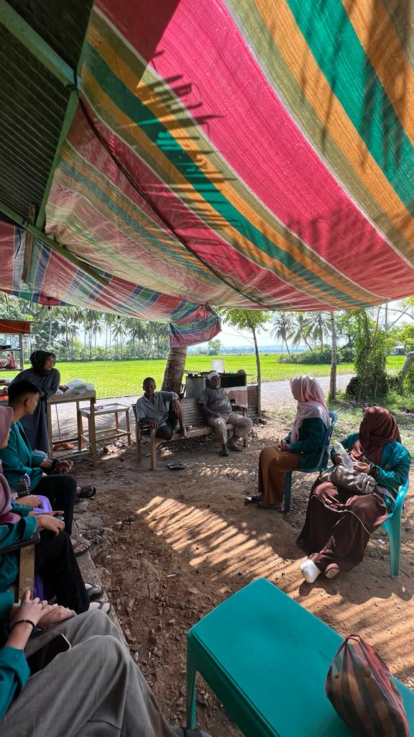

(Gambar.1. Tim sedang berdiskusi terkait pemberantasan sarang nyamuk)
Kemudian tim menyampaikan sosialisasi dan penyuluhan tentang pentingnya pemberantasan sarang nyamuk dengan metode 3M plus. Hal ini penting dilakukan agar masyarakat Gampong Ateuk Mon Panah dapat terhindar dari Penyakit DBD yang dapat menyebabkan kematian bagi penderitanya.
HASIL DAN PEMBAHASAN
Hasil kegiatan PkM didapatkan masih banyaknya terdapat lingkungan rumah warga Gampong Ateuk Mon Panah yang memiliki potensi temapt perkembangbiakan sarang nyamuk seperti ban bekas, kaleng bekas, drum bekas, genangan air dan sebagainya. Tentunya ini akan menjadi potensi kuat penyebaran penyakit DBD. Namun begitu, kekhawatiran masyarakat terhadap penyakit DBD juga tinggi, sehingga memotivasi masyarakat untuk mencegah terjadinya penyebaran penyakit tersebut. Sosialisasi dan penyuluhan tentang pemberantasan sarang nyamuk mampu meningkatkan pengetahuan dan kesadaran masyarakat terhadap pentingnya 3M plus dalam upaya pemberantasan sarang nyamuk demi terhindar dari penyakit DBD.
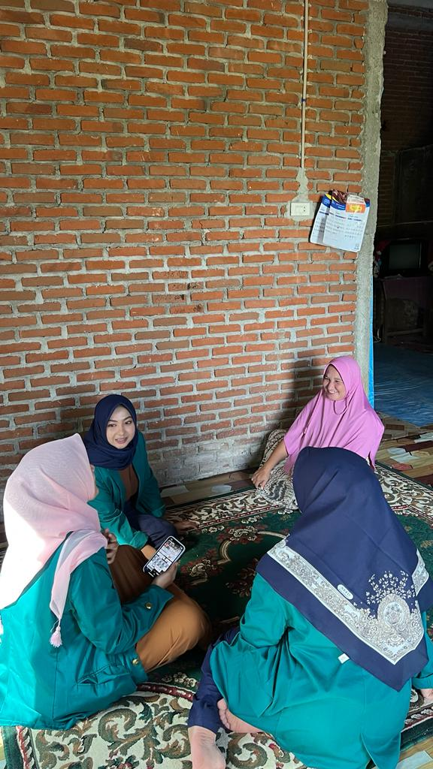

(Gambar.1. Tim sedang melaksanakan sosialisasi secara door to door)
Pemberantasan sarang nyamuk merupakan upaya paling efektif dalam mencegah terjadinya penykait DBD. Upaya ini dilakukan secara optimal dan rutin. Kepala Biro Komunikasi dan Pelayanan Masyarakat, Kemnekes RI, drg. Oscar Primadi, MPH merngatakan PSN harus dilakukan secara optimal melalui Gerakan 1 Rumah 1 Jumantik.(Ahmad Fachanny, dkk.2016)

KESIMPULAN DAN SARAN
Kesimpulan
Hasil observasi selama PkM, memperlihatkan masih banyaknya ditemukan lokasi rumah warga yang memiliki potensi tempat pengembangbiakan sarang nyamuk. Hasil pengbadian mampu meningkatakn kesadaran dan pengetahuan masyarakat tentang pentingnya pemberantasan sarang nyamuk agar terhindar dari penyakit DBD. Tampak antusiasme yang tinggi dari masyarakat terhadap upaya pemberantasan sarang nyamuk dengan metode 3M Plus .
Saran
Sosialisasi terhadap pemberantasan sarang nyamuk dianggap perlu terus dilakukan tidak hanya pada saat terjadi wabah, sehingga masyarakat terus mengingat tentang pentingnya PSN dan menjaga kebersihan lingkungan. Masyarakat juga perlu diberikan contoh-contoh secara langusng bagaimana pemberantasan sarang nyamuk yang benar dan tepat.

DAFTAR PUSTAKA
Ahmad Fachanny, dkk. Petunjuk Klinis Implementasi PSN 3M Plus Dengan Gerakan 1 Rumah 1 Jumantik. Jakarta. Kementrian Kesehatan.2016
Kemenkes 2017. Pedoman Pencegahan dan Pengendalian Demam Berdarah Dengue di Indonesia.
Kemenkes (2017).“Kemenkes Optimalkan PSN Cegah DBD”
http://www.padk.kemkes.go.id
Kemenkes (2019).Upaya Pencegahan DBD dengan 3M Plus. https://promkes.kemkes.go.id/

